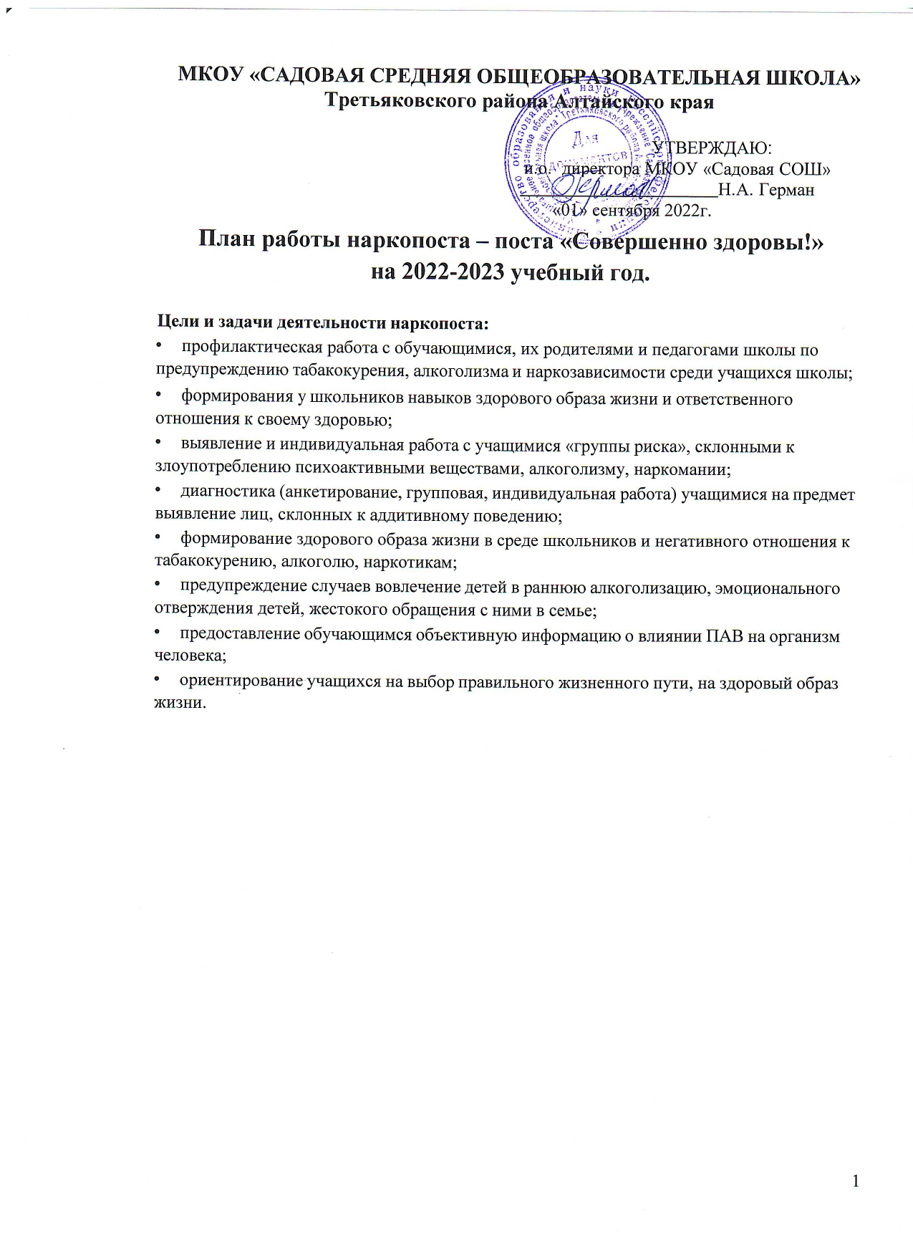

|  |  |  |
| --- | --- | --- |
| **№** | **Направления**  **работы** | **Мероприятия** |
| 1. | Работа с учащимися школы | -контроль посещаемости занятий;  -контроль поведения;  -охват полезной внеурочной занятостью;  -проведение бесед, классных часов, викторин;  -классные часы «Профилактика табакокурения, алкоголизма и наркомании»  -просмотр видеофильмов по профилактике вредных привычек;  - организация лекций, круглых столов с участием медицинских специалистов, инспектора ОДН;  -участие в конкурсах рисунков, выпусках стенгазет;  -участие в школьных, районных, городских, акциях. |
| 2. | Профилактическая работа с учащимися | -контроль посещаемости занятий;  -контроль поведения; охват полезной досуговой занятостью;  -проведение индивидуальных (групповых) бесед;  -организация лекций, круглых столов с участием медицинских специалистов;  -проведение рейдов;  - просмотр видеофильмов по профилактике вредных привычек»;  -привлечение к участию в профилактических  акциях. |
| 3. | Санитарно- просветительская работа с родителями | * организация родительских лекториев; * помощь семье в установлении контактов со специалистами; * индивидуальное консультирование родителей по проблеме; * выезд и посещение домов учащихся и родителей   «группы риска» |
| 4. | Тематическая работа с классными руководителями | - организация обучающих занятий;  -проведение семинаров с участием узких специалистов;  -оказание консультативной помощи педагогам по вопроса профилактики и недопущению употребления алкогольных, токсических и  наркотических веществ учащимися школы |

|  |  |  |
| --- | --- | --- |
| 5. | Диагностическая  работа | - проведение анкетирования и тестирования по  вопросам профилактики наркомании и пропаганде здорового образа жизни |

|  |  |  |  |
| --- | --- | --- | --- |
| **Профилактическая работа** | **Диагностическая работа** | **Работа с классными**  **руководителями** | **Работа с родителями** |
| СЕНТЯБРЬ | | | |
| 1 Неделя **«Высокая ответственность».**   1. Вовлечение учащихся в кружки и секции 2. День Здоровья. 3. Неделя   «**Разноцветная неделя».**   1. Конкурс социальной рекламы **«Стиль**   **жизни – здоровье!»** | 1.Выявление учащихся, склонных к употреблению наркотических, психотропных и токсических средств. 2.Диагностика познавательных интересов, потребностей и склонностей детей. 3.Контроль посещаемости и успеваемости учащихся «группы  риска». | 1. Сбор информации о занятости учащихся во внеурочной   деятельности.   1. Составление социальных паспортов классных коллективов. Постановка на учёт учащихся «группы риска» | 1. Классные родительские собрания. 2. Индивидуальное консультирование по проблемам. 3. Рейд по улицам в вечернее время по выявлению учащихся, склонных к употреблению ПАВ. |
| ОКТЯБРЬ | | | |
| 1. Обновление Стенда «Пост Здоровья» 2. Неделя **«Будущее в моих руках»** | 1. Социально- психологическое тестирование (СПТ) 2. Контроль посещаемости и успеваемости учащихся «группы риска». | 1. Подготовка методических рекомендаций и материалов для проведения классных часов и бесед. 2. Семинар с участием представителей МОЦ для педагогического коллектива с целью обучения методам работы на сайте ДО Навигатор. Для дальнейшего привлечения детей в доп. образование, в   том числе и | 1. Индивидуальные беседы с родителями учащихся, склонных к употреблению ПАВ. 2. Памятка для родителей на тему:   «Подросток и наркотики». |

|  |  |  |  |
| --- | --- | --- | --- |
|  |  | учащихся «группы  риска». |  |
| НОЯБРЬ | | | |
| 1.Акция (флеш-моб)  **«Дыши, двигайся, живи!»** посвящённая Всемирному дню отказа от курения 2.Неделя **«Единство многообразия».**  3.Неделя **«Мы за чистые лёгкие»** 4**.**Акция **«Здоровая семья»,** посвящённая Всемирному Дню борьбы со СПИДом  «Стоп СПИД» | 1.Мониторинг  актуального эмоционального состояния обучающихся. | 1. Семинар для  классных руководителей  «Специфика работы с подростками, находящимися в сложной жизненной ситуации».; 2.формирование банка методической литературы по профилактике социально- негативных явлений среди обучающихся. | 1. Диагностика   процесса взаимодействия семьи и школы на современном этапе.   1. Психологические методы и приемы взаимодействия классных руководителей с родителями   «группы риска». |
| ДЕКАБРЬ | | | |
| 1.Неделя **«Здоровая**  **семья»** 2.Соревнования по пионерболу 5-7 классы, 3.Соревнования по волейболу 8-11 классы. | 1. Анкетирование   обучающихся 5-10 классов по вопросу информированности о вреде употребления наркотиков.   1. Контроль посещаемости и успеваемости учащихся «группы риска». | 1.Родительские  лекторий по пану 2.Муниципальное родительское собрание «Правовое воспитание в семье и школе» | 1.Индивидуальные  беседы с родителями учащихся «группы риска» о предупреждении наркомании. |
| ЯНВАРЬ | | | |
| 1. Распространение   материалов среди учащихся антинаркотической направленности: буклеты, брошюры, социальная реклама.   1. Индивидуальные беседы с подростками, склонными к   употреблению ПАВ. | 1. Контроль  посещаемости и успеваемости учащихся «группы риска». | 1.Анализ  воспитательной работы в классных коллективах за 1-е полугодие | 1.Распространение  материалов среди родителей учащихся антинаркотической направленности: буклеты, брошюры, социальная реклама. |
| ФЕВРАЛЬ | | | |

|  |  |  |  |
| --- | --- | --- | --- |
| 1. Квест «Есть такая  профессия Родину защищать» 5-11 кл. 2.Военно-спортивная эстафета памяти Героя РФ Медведева С.Ю. школы Заречья.  3. Спортивные соревнования среди 1- 4 классов. | 1.Исследование  уровня тревожности учащихся. | 1. Обобщение опыта  учителей по теме  «Здоровый образ жизни школьника. Его принципы и составляющие» | 1. Консультации на   тему: «Воспитание детей и профилактика вредных привычек».   1. Рейд по профилактике табакокурения среди обучающихся. |
| МАРТ | | | |
| 1. Неделя   «Независимое детство»   1. Зимний фестиваль по нормам ГТО 3.Спортивно- оздоровительное мероприятие   **«Весёлые старты»**  для детей с ОВЗ | 1.Мониторинг по  результатам работы наркопоста. | Заседание МО  классных руководителей  «Эффективные формы работы по  ЗОЖ и безопасности жизнедеятельности». | 1. Советы  родителям на тему:  «Отрицательное влияние на детей». 2.Рейд по профилактике табакокурения среди учащихся.  3.Родительские собрания по плану, на которых затрагивается тема  ЗОЖ. |
| АПРЕЛЬ | | | |
| 1.Неделя **«Жизнь!**  **Здоровье! Красота!»** 2.Спортивно- политическая игра с элементами городского ориентирования **«Мой**  **выбор! Моё право!»** | 1. Проведение  диагностики «Мы планируем свой отдых». | 1.Составление  списков занятости учащихся в каникулярное время | 1.Беседа с  родителями учащихся «группы риска» «Причины употребления наркотических средств детьми». |
| МАЙ | | | |
| 1. Выпуск   информационного бюллетеня о вреде употребления наркотиков, психотропных средств.   1. Неделя **«Мы – за чистые лёгкие!»** 3.Легкоатлетический праздник в рамках   **Дня Здоровья** по | 1.Мониторинг  эффективности профилактической работы по асоцильному поведению. | 1. Подведение  итогов организации работы с детьми  «группы риска» по профилактике наркомании. | 1. Рейд по поселку  с привлечением представителей из  «Совета отцов» по выявлению учащихся аддиктивного поведения. |

|  |  |  |  |
| --- | --- | --- | --- |
| окончании учебного  года. |  |  |  |